Пути повышения эффективности устройств защиты оператора при опрокидывании лесопромышленного трактора

И.Г.Скобцов
Петрозаводский государственный университет, Петрозаводск
Аннотация: Статья посвящена совершенствованию конструкции устройства защиты оператора при опрокидывании лесной машины путем применения энергопоглощающих опор двухстороннего действия, позволяющих снизить риск нанесения травм оператору в случае возникновения аварийной ситуации. Эффект аварийного энергопоглощения достигается в ходе пластического деформирования элементов опор. Представлена конструкция, описан принцип действия опор по созданию дополнительного защитного эффекта в случае возникновения аварийной ситуации.
Ключевые слова: устройство защиты при опрокидывании, лесная машина энергопоглощающая опора, конструкция, пластическая деформация.
Для лесной техники, работающей в условиях пересеченной местности, характерны такие аварийные ситуации, как опрокидывание и удар кабины о грунт, падение на кабину деревьев, веток и сучьев. При этом велика опасность нанесения повреждений оператору лесопромышленного трактора. Одним из путей повышения безопасности труда является оснащение кабин лесных тракторов устройствами защиты при опрокидывании (ROPS – Roll-Over Protective Structure), которые бы позволяли, согласно требованиям действующих стандартов [1, 2], выдерживать определенные внешние нагрузки и поглощать определенное количество потенциальной энергии при деформировании. Результаты теоретических и экспериментальных исследований, проводившихся в данной области [3] показали, что, зачастую, не все кабины отечественных лесозаготовительных машин в полной мере отвечают требованиям безопасности.
Возможные пути повышения эффективности устройств защиты оператора представляются автору работы следующими:
1) оптимизация геометрических параметров ROPS (с применением методов механики разрушения [4, 5] или теории катастроф [6 – 8]);
2) использование при проектировании и производстве конструкций материалов с высокими прочностными свойствами;
3) использование в системе ROPS дополнительных элементов (например, опорных устройств), дающих возможность создания дополнительного эффекта аварийного энергопоглощения в случае опрокидывания машины.
Остановимся на последнем из вышеперечисленных путей. Предлагаемое в данной работе опорное устройство может применяться в лесопромышленном комплексе на лесосечных машинах, машинах первичного транспорта леса, а также на лесохозяйственных тракторах при проведении лесовосстановительных работ.
Устройство (рис.1) для установки кабины 1 на раме лесопромышленного трактора включает в себя болт крепления кабины 3, опорную гайку 4, направляющую 5, амортизатор 6, фильеру 7, стержень 8, трубу 9, стакан 10 и боковые крышки-ограничители 11. Кабина 1 вместе с каркасом безопасности (системой ROPS) 2 крепится болтом 3 к опорной гайке 4, установленной внутри направляющей 5 на амортизаторе 6. Направляющая 5 оснащена боковыми крышками-ограничителями 11, исключающими перемещение конструкции в плоскости, перпендикулярной направлению движения машины. К нижней части направляющей 5 посредством резьбового соединения крепится первый энергопоглощающий элемент – стержень 8, имеющий гладкий и нарезной цилиндрические участки, а также конический участок, совпадающий с сужающимся каналом фильеры 7. Фильера 7 имеет внутренний канал с конической рабочей зоной, а также наружную коническую рабочую зону (рис.1). Фильера размещена в верхней развальцованной части трубы 9 – второго энергопоглощающего элемента – таким образом, чтобы ее наружная рабочая зона совпадала с границей развальцованного участка трубы 9, при этом оси фильеры 7,
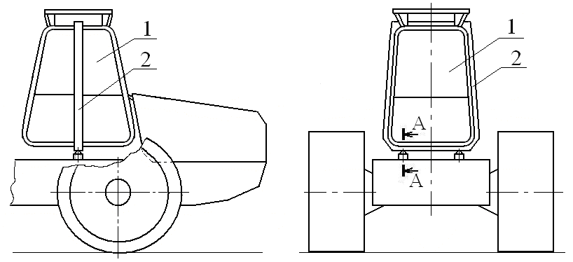

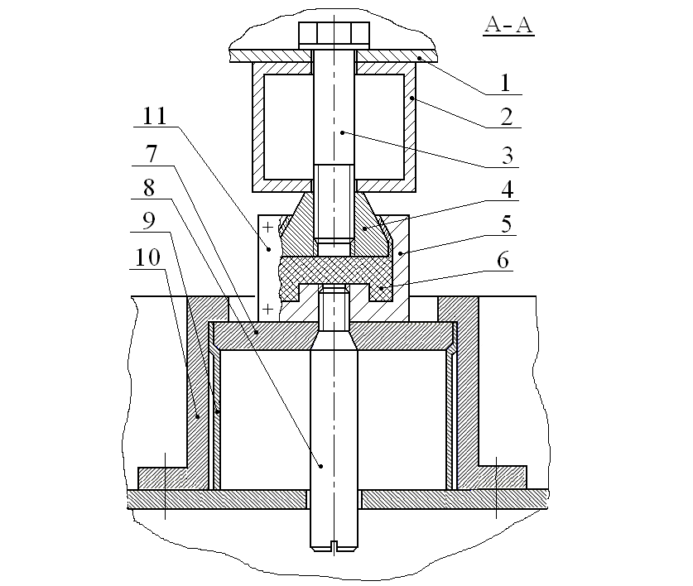

Рис.1 – Конструкция опоры двухстороннего действия

стержня 8 и трубы 9 должны совпадать. Труба 9 и фильера 7 со стержнем 8 установлены в стакане 10, жестко закрепленном на раме машины.
Работа предлагаемой энергопоглощающей опоры осуществляется следующим образом. В случае возникновения аварийной ситуации, например, опрокидывания машины, кабина подвергнется воздействию боковой ударной нагрузки F (рис.2) со стороны грунта. Сила F вызовет реакции в опорах: одна из них будет работать на растяжение (реакция R₁), другая – на сжатие (реакция R₂ на рис.2).
Под действием реакции R₁ защитный пояс 2 кабины 1, связанный болтом 3 и гайкой 4 с направляющей 5, начнет оказывать растягивающее воздействие на стержень 8, также связанный с направляющей 5. В результате воздействия стержень 8 начнет пластически деформироваться – удлиняться, перемещаясь в осевом направлении сквозь сужающийся канал неподвижной фильеры 7, создавая предохранительный эффект аварийного энергопоглощения.
Под действием реакции R₂ защитный пояс 2 кабины 1 вместе с болтом 3 и опорной гайкой 4 начнут оказывать сжимающее воздействие на амортизатор 6, находящийся внутри направляющей 5. Амортизатор 6 будет деформироваться до тех пор, пока защитный пояс 2 не коснется направляющей 5, после чего направляющая 5 начнет силовое воздействие на фильеру 7, перемещая ее вниз в осевом направлении по трубе 9. Труба 9 начнет пластически деформироваться – развальцовываться – в результате воздействия фильеры 7, поглощая энергию удара.
Таким образом, в случае опрокидывания лесозаготовительной машины, ударная нагрузка, действующая на кабину, будет направлена на формоизменение стержня 8 и трубы 9, тем самым, создавая эффект поглощения основной части энергии удара в результате пластического деформирования стержня 8 и трубы 9 волочением.

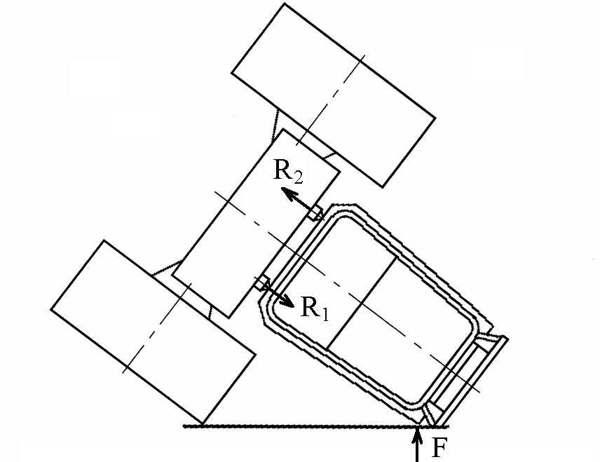

Рис.2 – Схема возникновения аварийной ситуации

В случае падения на кабину 1 массивного предмета обе опоры будут работать на сжатие, при этом защитный эффект будет произведен путем пластического деформирования труб 9 в обеих опорах.
Выводы. Проблема технического перевооружения российского лесного комплекса в условиях доминирования иностранной лесозаготовительной техники [9, 10] требует скорейшего решения вопросов проектирования, производства и эффективной эксплуатации современных отечественных машин для леса. Проектирование конкурентоспособных лесных машин должно производиться в обязательном соответствии с требованиями международной системы стандартов по безопасности. В статье обосновывается необходимость включения в систему ROPS лесопромышленного трактора дополнительного устройства защиты оператора – энергопоглощающей опоры. Представлена конструкция опоры, описан принцип ее действия по созданию дополнительного защитного эффекта в случае возникновения аварийной ситуации.
Работа выполнена при поддержке Программы стратегического развития (ПСР) Петрозаводского государственного университета в рамках реализации комплекса мероприятий по развитию научно-исследовательской деятельности на 2012 – 2016 г.г.
Литература
- ISO 8082-1:2009 Self-propelled machinery for forestry – Laboratory tests and performance requirements for roll-over protective structures – Part 1: General machines.
- ISO 8083:2006 Machinery for forestry – Falling object protective structures (FOPS) – Laboratory tests and performance requirements.
- Питухин А.В., Шиловский В.Н., Скобцов И.Г., Кяльвияйнен В.А. Повышение эксплуатационной технологичности лесозаготовительных машин. Петрозаводск: Петропресс, 2012. 240 с.
- Pitukhin A. V. Fracture Mechanics and Optimal Design // Int. Journal for Numerical Methods in Engineering. 1992. Volume 34, № 3. pp. 933-940.
- Pitukhin A.V. Optimal Design Problems Using Fracture Mechanics Methods // Computers and Structures. 1997. Volume 65, № 4. pp. 621-624.
- Pitukhin A., Skobtsov I. The Estimation of Reliability Function in Terms of the Catastrophe Theory // Applied Mechanics and Materials. 2014. Volume 607. pp. 817-820. doi: 10.4028/www.scientific.net/AMM.607.817.
- Pitukhin A., Skobtsov I. The Statement of Optimal Design Problem with the Cusp Catastrophe Theory Application // Applied Mechanics and Materials. 2015. Volume 709. pp. 530-533. doi: 10.4028/www.scientific.net/AMM.709.530.
- Pitukhin A., Skobtsov I. The Statistical Catastrophe Theory and Optimal Probability Based Design // Applied Mechanics and Materials. 2015. Volume 741. pp. 283-286. doi: 10.4028/www.scientific.net/AMM.741.283.
- Шегельман И.Р. Исследование направлений модернизации техники и технологии лесозаготовок // Инженерный вестник Дона. 2012. № 2. URL: ivdon.ru/ru/magazine/archive/n2y2012/866.
10. Рудаков М.Н., Шегельман И.Р. Формирование технологической платформы лесного сектора России как фактор повышения доходов лесопромышленных регионов России // Инженерный вестник Дона. 2012. №3. URL: ivdon.ru/ru/magazine/archive/n3y2012/892.
References
- ISO 8082-1:2009 Self-propelled machinery for forestry. Laboratory tests and performance requirements for roll-over protective structures. Part 1: General machines.
- ISO 8083:2006 Machinery for forestry. Falling object protective structures (FOPS) . Laboratory tests and performance requirements.
- Pitukhin A.V., Shilovskiy V. N., Skobtsov I.G., Kyalviyaynen V. A. Povyshenie ekspluatatsionnoy tekhnologichnosti lesozagotovitelnykh mashin [The Increasing of Exploitation Technological Efficiency of Forest Machines]. Petrozavodsk: Petropress Publ., 2012. 240 p.
- Pitukhin A. V. Int. Journal for Numerical Methods in Engineering. 1992. Volume 34, № 3. pp. 933-940.
- Pitukhin A.V. Computers and Structures. 1997. Volume 65, № 4. pp. 621-624.
- Pitukhin A., Skobtsov I. Applied Mechanics and Materials. 2014. Volume 607. pp. 817-820. doi: 10.4028/www.scientific.net/AMM.607.817.
- Pitukhin A., Skobtsov I. Applied Mechanics and Materials. 2015. Volume 709. pp. 530-533. doi: 10.4028/www.scientific.net/AMM.709.530.
- Pitukhin A., Skobtsov I. Applied Mechanics and Materials. 2015. Volume 741. pp. 283-286. doi: 10.4028/www.scientific.net/AMM.741.283.
- Shegel'man I.R. Inzhenernyy vestnik Dona, (Rus). 2012. № 2. URL: ivdon.ru/ru/magazine/archive/n2y2012/866.
10. Rudakov M.N., Shegel'man I.R. Inzhenernyy vestnik Dona, (Rus). 2012. № 3. URL: ivdon.ru/ru/magazine/archive/n3y2012/892.

